Муниципальное дошкольное образовательное учреждение

«Детский сад 3№ 14»

с. Новоселицкое

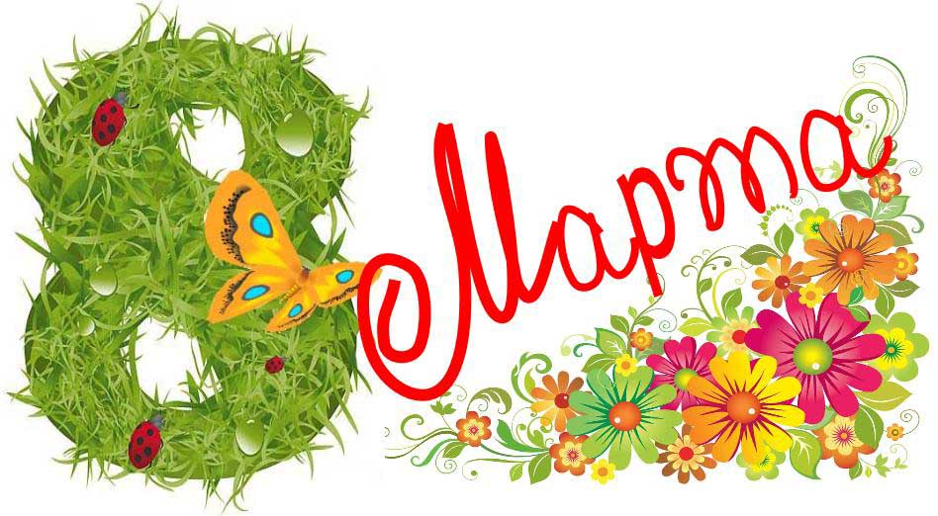

Воспитатели : Прибыловская Т.В.

Грабова Е.С.

2017 уч. год

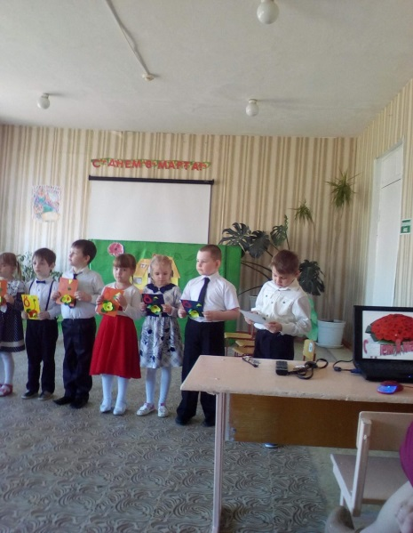Воспитатели: Сегодня день особенный,

Как много в нем улыбок.

Подарков и букетиков

И ласковых «Спасибо!»

Чей это день? Ответьте мне,

Ну, догадайтесь сами.

Весенний день в календаре

Чей он?...

Все дети: Конечно, мамин!

1.Мы сегодня рано встали.

Нам сегодня не до сна!

Говорят, скворцы вернулись!

Говорят, пришла...

Все: Весна!

2.Зажурчал ручей в овражке,

Прилетели с юга пташки.

Греет солнышко с утра.

В гости к нам идет...

Все: Весна!

3.Всюду слышен звон капели,

Надоели нам метели.

Вьются птицы в вышине.

Песню звонкую, простую

Запоем мы о весне.

Песня о весне._________________________________________________

4.Отшумела злая вьюга,

Тёплый ветер дует с юга,

Капли напевают нам,

Что сегодня праздник мам!

Воспитатель: Да, вот и закончилась зима, выглянуло солнышко, зазвенели капели, и пришла пора поздравлять наших мам и бабушек. Что же придумать на этот раз, чем их удивить? Может сказочку рассказать...

Слышится шум, грохот, в зал вбегает волк.

Волк: Что это здесь за шум, что за веселье? И кому это вы сказочки без меня показывать собрались? Ух, всех проглочу...

Ведущий: Не шуми, серый волк. Ты же напугал всех нас, а сегодня день необычный, праздничный. 8 Марта...

Волк: (чешет затылок) 8 Марта, а что это такое и с чем его едят?

Ведущий: (вздыхает) Да не с чем его не едят. В этот день все поздравляют своих мам и бабушек с праздником! У тебя ведь, наверное, тоже есть мама и бабушка?

Волк: Конечно, есть! (показывает портреты мамы и бабушки волчиц, гладит их и целует) А как их поздравляют?

Ведущий: Придётся тебя научить! Ребята, поможем волку? Я предлагаю придумать сказку, да не простую, а на новый лад: и волку поможем, и родителей поздравим, им билет в театр подарим. Согласны?

Артисты надевают элементы костюмов, готовятся декорации.

Волк: А можно я в вашей сказке буду главным героем? (смущенно) Уж очень я сказки люблю...

Ведущий: Хорошо. Тогда прячься вон за теми ёлками.

- Итак, нашим бабушкам и мамам, всем, дарившим детям ласку, посвящаем эту сказку.

- Жил - был в сказочном лесу серый волк. И был он очень злой и...

Волк: (выглядывая из-за ёлки) Ну вот опять одно и тоже, а говорили на новый лад. Не хочу я быть злым.

Ведущий: Ну хорошо, хорошо. И был он добрым и любознательным. Согласен?

Волк: (с довольным видом) Вот это другое дело! (снова прячется)

Ведущий: Вот в сказочном лесу наступила весна и все стали готовится к празднику 8 марта.

Там, где речка-баловница

По камням течёт, струится,

Там, где лес густой шумит,

Дом бревенчатый стоит.

Волк:

Подойду-ка я к окошку,

Да послушаю немножко (прислушивается)

Из домика выходит коза с козлятами Танец козы с козлятами.

Коза:

Я, козлятки, в лес пойду

Принести для вас еду.

Вы тихонько посидите,

Погулять не выходите,

А не то придет к вам волк,

Он в козлятах знает толк.

1 Козлёнок:

Наша милая мамуся,

Не тревожься, не волнуйся.

Если серый волк придёт,

Его не пустим на порог.

Коза:

Будьте умницы, прошу,

Пока по лесу я хожу!

Надо сидеть, слышите вы,

Тише воды, ниже травы! (Коза уходит)

2 Козлёнок:

Светит солнышко с утра-

Значит нам играть пора.

Будем прыгать, кувыркаться,

Веселиться и бодаться.

3 Козлёнок:

Нет, сейчас не до игры.

Праздник скоро-посмотри. (показывает календарь)

Надо вместе нам решать,

Как будем маму поздравлять.

4 Козлёнок:

Коврик вытряхнем, протрём,

Всё почистим сами.

Будет чистым целый дом-

Вот подарок маме.

5 Козлёнок:

Чисто выметем полы,

приготовим ужин.

Вымоем посуду мы-

что же ещё нужно?

6 Козлёнок:

Тесто к пирогу месить

тоже будем сами.

Чтобы маму ждал сюрприз,

испечённый нами.

7 Козлёнок:

Мама из лесу придёт

и не будет ей хлопот.

А мы ей скажем всемером:

Все вместе: Поздравляем с женским днём!

(раздаётся грохот, вбегает волк с большим мешком)

Волк:

Это я - серый волк! Полезайте-ка в мешок!

Вас всего лишь только семь-

Жаль что не десяток,

На обед сегодня съем молодых козляток.

Я в козлятах знаю толк!

Ведущий:

Что ты, что ты, милый Волк!

Ты ж сегодня добрым был?

Или всё ты позабыл?

Волк: (смущаясь) Извините, я забыл, что сегодня добрым был. Нет, не съем я вас, козлята. Сам был маленьким когда-то. Я хотел у вас узнать, что за праздник? Для кого?

1 Козлёнок:

Ты не помнишь ничего?

Где подарок, где цветы?

Сразу добрым станешь ты,

если маму вспомнишь

Хоть на миг всего лишь...

Песня о маме.__________________________________________

Волк: (огорченно задумывается) Где же взять букет для мамы?

2 Козлёнок:

Серый волк, не грусти,

ты успеешь принести

Свой подарок маме-

А букетик для тебя

Мы составим сами!

Игра «Собери для мамы букет»?

Волк:

Я услышал от козлят - будет праздник, говорят.

Побегу и маму с праздником поздравлю.

Козлята: Маме передай привет и этот красочный букет . (волк убегает)

Ведущая:И побежал волк дальше по тропинке, а на встречу ему...

Звучит музыка и выходит Красная Шапочка, танцует, в конце ей на встречу выбегает волк.

Волк: Здравствуй красная Шапочка, Не бойся меня, милая девочка.

Я добрый и порядочный,

Красивый серый волк,

И в день весенний праздничный

Я дал себе зарок:

Не буду кушать бабушек,

Детишек и гусей.

Поем, как все оладушек,

Попью, как все, кисель!

- Куда ты путь держишь?

Красная Шапочка:

Спешу поздравить бабушку

С весенним женским днем

Она живет тут рядышком,

В лесочке - старый дом.

Волк: (задумываясь) Бабушку... А что её тоже поздравить надо?

Красная Шапочка: Конечно.

Я бабулю поздравляю

С женским праздником весны!

Я бабулю обожаю,

Людям бабушки нужны!

Сказку добрую расскажет,

Колыбельную споет,

Теплый зимний шарфик свяжет

И гулять со мной пойдет!

Песня о бабушке._____________________________________________________

Волк: (обращаясь к Красной Шапочке) А что же ты подаришь своей бабушке?

Красная Шапочка: Я несу ей пирожки! Побегу скорее, а то остынут (Под музыку Красная Шапочка убегает)

Волк: (задумчиво) Пирожки? Так я же их печь не умею.

Ведущий: Не огорчайся, Серый волк. Совсем необязательно печь для бабушки пироги. Можно стать для бабушки настоящим помощником, как наши ребята...

Игра «Поможем бабушке»( «Собери клубок»)

Волк: Спасибо, ребята, за науку. Побегу дальше.

Ведущий: и побежал волк дальше. Интересно, кто же ещё встретится ему на пути в нашей сказке?. ..

Под музыку выходят гномы. Танец гномов. В конце танца выходит волк.

Волк: (удивленно) Ой, а вы кто?

1 Гном:

Живём мы под горой у речки,

Мы маленькие человечки.

2 Гном:

Живём мы дружно без забот.

Пьём чай из круглой кружки,

3 Гном:

И с круглых блюдец круглый год

Едим, едим ватрушки.

4 Гном:

Мы по горам гуляем

Мы клады охраняем.

5 Гном:

Ребятам всем знакомы,

Мы сказочные гномы

Волк: А вы кого будете поздравлять?

Гномы: Белоснежку!

Волк: (удивленно) А она вам мама или бабушка?

6 Гном:

Нет. Мы с ней просто дружим...

И с праздником её поздравить

Нам очень, очень нужно.

7 Гном:

Завтра милые подружки

Будут счастливы с утра.

поздравить с праздником

Мальчикам пора

Мы для них, как и для мамы,

Приготовили букет.

девчонки - тоже дамы,

Хоть пока им мало лет.

6 Гном: Прощай, серый волк. Нам нужно спешить!

Ведущий: Да, да, волк, не удивляйся в этот день не только мамы и бабушки ждут поздравлений. Наши девочки тоже хотят, чтобы их поздравили, ведь они будущие мамы.

Посмотри какие подарки для девочек приготовили наши мальчики(мальчики дарят девочкам подарки)

Ведущий: Ну что, волк, ты теперь понял, что такое 8 Марта.

Волк: Всё, всё понял. Побегу скорее в лес подарки готовить. (убегает)

Ведущий: Ну вот и нашей сказочки конец. А кто слушал молодец! Да и праздник наш подходит к концу. Что же мы еще пожелаем своим самым близким и любимым?

1. Мама дорогая!

Я тебя люблю!

Все цветы весенние я тебе дарю.

Солнце улыбается, глядя с высоты

Как же это здорово - у меня есть ты!

2. Милая бабуленька,

Добрая и нежная

Подарю тебе я свежие подснежники.

Руки твои теплые вспоминаю я

Как же это здорово - ты есть у меня!

3. Наши воспитатели,

Лучшие-прелучшие.

В садике всегда мы вместе,

В общем - неразлучные.

Без наших воспитателей, не прожить и дня.

Как же это здорово –что вы есть у меня!

4. Как бубенчик катится

Смех моей сестрички -

Голубое платьице, русые косички.

Весело играем мы, в поле рвём цветы.

Как же это здорово - у меня есть ты!

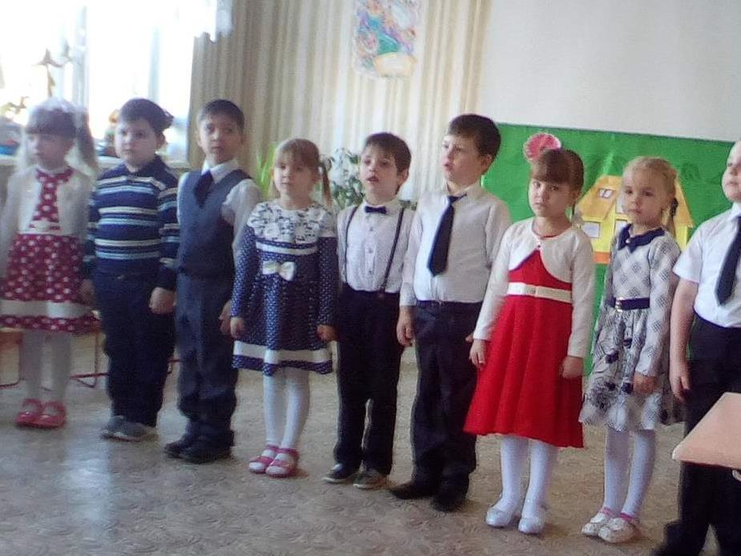5. С праздником весенним

Мы вас поздравляем!

Счастья, смеха, радости, здоровья всем желаем!

Пусть сегодня сбудутся все ваши мечты.

Как же это здорово - что есть на свете вы!

Вас, девчонки дорогие,

Все: Поздравляем с женским днем!

И сейчас мы вам частушки

Очень громко пропоем!

Частушки:___________________________________

1.Легким шагом весна пробежит по домам.

Сладкий запах мимозы окутает вдруг

Столько радостных лиц и улыбок вокруг.

И уходит зима отдыхать, на покой,

Когда день наступает в марте восьмой

2.День сегодня необычный

Очень примечательный.

Потому что мамин праздник

Просто замечательный.

3.В этот мартовский денек

Мы гостей созвали

Мам и бабушек своих

Усадили в зале

4. Милых бабушек и мам,

Женщин всех на свете

С этим праздником большим

Поздравляют дети!

5. Мы и песни поем

И стихи читаем

С женским днем,

С женским днем Поздравляем!

6. В край родной спешит весна,

Землю будет ото сна.

Улыбайся, пой дружней!

Маме будет веселей!

Песня________________________________________________

7. Мы такой в подарок мамам

Календарь изобретем,

Чтобы день 8 марта

Каждый день встречался в нем.

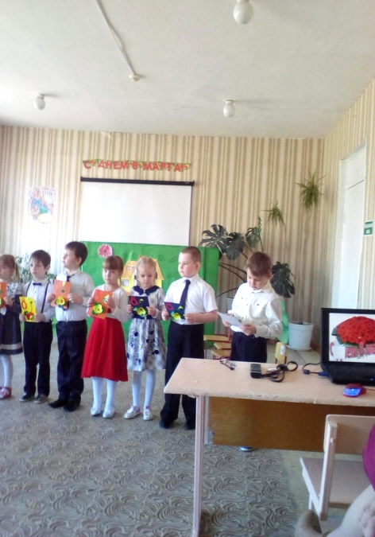

8. Наш поклон и от всех спасибо (дети кланяются)

За солнечность ваших глаз.

И за то, что весна красиво

Днем сегодняшним началась.

Воспитатели. Дорогие наши мамы и бабушки.

Мы еще раз поздравляем вас с праздником.

Примите от ваших детей памятные подарки!